平潭国有建设用地使用权公开出让文件

岚资环让〔2020〕27号

平潭综合实验区自然资源与生态环境局

公开出让文件目录
编号：岚资环让〔2020〕27号

1、平潭国有建设用地使用权公开出让公告
2、平潭国有建设用地使用权拍卖交易须知
3、出让宗地土地使用条件
4、出让宗地位置图
5、竞买资格确认书（样式）
6、成交确认书（样式）
7、国有建设用地使用权出让合同(样式)
8、竞买人申请表
9、授权委托书
10、竞买保证金承诺书
11、出让价款支付承诺书
12、现场踏勘确认书
13、法人代表证明书

平潭综合实验区自然资源与生态环境局
关于2020G021号宗地公开出让
国有建设用地使用权的公告
岚资环让告字〔2020〕27号

经平潭综合实验区管委会批准，平潭综合实验区自然资源与生态环境局（以下简称出让人）决定公开出让1幅国有建设用地使用权。现将有关事项公告如下：
一、出让地块基本情况和主要规划条件（见附表）
二、竞买申请人范围
竞买人须具备国家法律、法规、规章及规范性文件所规定的必要条件。
- 出让方式
采取拍卖方式出让。
- 出让活动的时间
1.申请人可于2020年12月3日至12月22日在中国·平潭网下载出让文件。申请人可于2020年12月3日至12月22日上午9：00至12：00，下午14：30至17：00到平潭金井湾商务营运中心7#楼8层自然资源利用处提交报名材料（申请人的竞买保证金必须于2020年12月22日上午10：00前汇至指定的账户，申请人须于2020年12月22日上午12:00前提交报名材料）。
2.拍卖时间定于2020年12月23日上午10时00分在平潭综合实验区公共资源交易中心（平潭金井湾商务营运中心7#楼4层）举行。
五、保证金及给付成交地价款方式
保证金按出让起始价的20%设定（如果以美元缴纳竞买保证金的，以缴款日人行公布的汇率结算），竞得人分两期（比例各为50%、50%）分别于土地出让合同签订之日起2020年12月30日前、2021年1月30日前支付，成交价款币种为人民币。
申请人支付竞买保证金（人民币）的银行账户为：
（一）户名全称：平潭综合实验区自然资源与生态环境局
开户银行：兴业银行股份有限公司平潭分行
账 号：118360100100122849
（二）户名全称：平潭综合实验区自然资源与生态环境局
开户银行：中国建设银行股份有限公司福建自贸试验区平潭片区分行
账 号：35050161720709123456
（三）户名全称：平潭综合实验区自然资源与生态环境局
开户银行：中国银行股份有限公司平潭金井湾支行
账 号：432575054141
（四）户名全称：平潭综合实验区自然资源与生态环境局 开户银行：中国工商银行股份有限公司福建自贸试验区平潭片区分行
账 号：1402090129601089289
（五）户名全称：平潭综合实验区自然资源与生态环境局
开户银行：福建海峡银行平潭支行
账 号：100045852340010002
（六）户名全称：平潭综合实验区自然资源与生态环境局 开户银行：中国农业银行平潭综合实验区支行
账 号：13165101040026582
- 其他事项
（一）宗地按“净地”方式出让，按现状标高进行交付土地。区自然资源中心在竞得人按约定支付全部土地价款之日起15日内交付出让宗地。
(二)竞得人须在平潭注册项目公司，项目公司股权比例须在竞买申请书中予以明确。项目公司须在区内依法缴纳企业所得税，承建项目的建设施工企业须在平潭依法纳税。
（三）本次出让设有保留价。
（四）宗地项目须在交地之日起1年内开工，开工之日起3年内竣工。开工以取得施工许可证为准,竣工以取得竣工验收报告为准。开竣工违约责任按照《平潭综合实验区国有建设用地使用权出让合同有关约定（试行）》（岚综管办〔2016〕218号）执行。
（五）受让人未按出让合同约定缴交土地出让价款或未按期开、竣工的，出让人将以登报等公开方式督促履约。
（六）竞得人须按《成交确认书》约定时间签订出让合同。竞得人超过约定时间10个工作日未签订出让合同的，出让人有权终止供地，没收保证金，解除《成交确认书》。
（七）出让土地成交价款，包括征地补偿费、地上物的拆迁安置费用,以及地段差价、“三金”（土地收益金、工业用地成本调节金、农业土地开发金）及土地出让业务费等政府的土地收益。城市基础设施配套费、契税由竞得人另行缴纳。地块出让成交价款币种为人民币。
（八）受让人可凭国有建设用地使用权出让合同依照有关规定向省、市、区有关部门申请立项（或增资、增项）及公司的营业执照，申报建设用地规划许可及房地产开发等有关手续。
(九)本次公开出让地块详细资料和具体要求，见公开出让文件，本次公告与出让文件内容不一致的，以出让文件为准。
- 联系地址：金井湾商务营运中心7#楼8层土地利用处
联 系 人：许女士、倪女士
联系电话：0591-23163227
网 址：http://www.pingtan.gov.cn
http://www.landchina.com

平潭综合实验区自然资源与生态环境局
2020年12月2日

宗地主要规划条件

宗地编号 | 宗地位置 | 土地面积 | 土地用途 | 规划条件 |  |  | 出让  年限 | 竞买保证金  （万元） | 起始价  （万元） | 加价  幅度  (万元)
 |  |  |  | 容积率 | 建筑密度 | 绿地率
2020G021 | 海坛东路北侧、东环路西侧 | 21600平方米（约合32.4亩） | 城镇住宅用地-普通商品房用地、商服用地-零售商业用地 | 大于1.0，且不大于2.0 | 不大于30% | 不小于35% | 住宅70年、商业40年 | 4700 | 23500 | 100

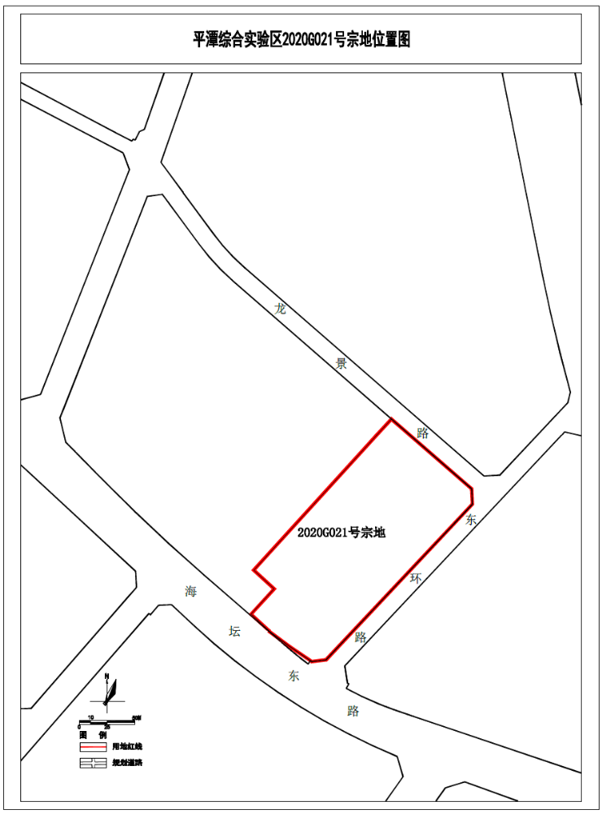

平潭综合实验区自然资源与生态环境局
国有建设用地使用权拍卖须知

根据《中华人民共和国土地管理法》《中华人民共和国城市房地产管理法》《中华人民共和国城镇国有建设用地使用权出让和转让暂行条例》《招标拍卖挂牌出让国有建设用地使用权规定》和《招标拍卖挂牌出让国有建设用地使用权规范》等有关规定，经平潭综合实验区管委会批准，平潭综合实验区自然资源与生态环境局决定以拍卖方式出让岚资环让告字〔2020〕27号《出让公告》中的1幅地块的国有建设用地使用权。
一、本次国有建设用地使用权拍卖出让的出让人为平潭综合实验区自然资源与生态环境局，具体组织实施由平潭综合实验区公共资源交易中心承办。
二、本次国有建设用地使用权拍卖出让遵循公开、公平、公正和诚实信用原则。
三、出让地块的基本情况及规划指标要求（详见《公告》和《出让地块土地使用条件》）。
四、竞买资格及要求
竞买人须具备国家法律、法规、规章及规范性文件所规定的必要条件。
竞买保证金到账截止时间为2020年12月22日上午10：00。
五、申请和资格审查
（一）出让文件取得
1.申请人可于2020年12月3日至12月22日在中国·平潭网下载出让文件。申请人可于2020年12月3日至12月22日上午9：00至12：00，下午14：30至17：00到平潭金井湾商务营运中心7#楼8层土地利用处提交报名材料（申请人的竞买保证金必须于2020年12月22日上午10：00前汇至指定的账户，申请人须于2020年12月22日上午12:00前提交报名材料）。
2.拍卖时间定于2020年12月23日上午10时00分在平潭综合实验区公共资源交易中心（平潭金井湾商务营运中心7#楼4层）举行。
出让文件内容包括：
（1）出让公告；
（2）拍卖出让须知；
（3）竞买申请书；
（4）出让地块土地使用条件；
（5）宗地位置图；
（6）成交确认书（样式）；
（7）国有建设用地使用权出让合同（样式）；
（8）其他相关文件。
（二）提交申请
申请人可于申请人可于2020年12月3日至12月22日（工作日）上午9：00至12：00，下午14：30至17：00到平潭金井湾商务营运中心7#楼8层自然资源利用处提交报名材料。申请文件包括：
1、法人申请的，应提交下列文件；
（1）申请书；
（2）法人单位有效证明文件；
（3）法定代表人的有效身份证明文件；
（4）申请人委托他人办理的；应提交授权委托书及委托代理人的有效身份证明文件；
（5）竞买保证金交纳凭证；
（6）项目公司股权比例的承诺书。
（7）出让文件规定需要提交的其他文件。
2、自然人申请的，应提交下列文件：
（1）申请书；
（2）竞买承诺书；
（3）自然人有效身份证明文件；
（4）申请人委托他人办理的；应提交公证的授权委托书及委托代理人的有效身份证明文件；
（6）竞买保证金交纳凭证；
（7）项目公司股权比例的承诺书。
（8）出让文件规定需要提交的其他文件。
3、其他组织申请的，应提交下列文件：
（1）申请书；
（2）表明该组织合法存在的文件或有效证明；
（3）表明该组织负责人身份的有效证明文件；
（4）申请人委托他人办理的，应提交授权委托书及委托代理人的身份证明文件；
（5）竞买保证金交纳凭证；
（6）项目公司股权比例的承诺书。
（7）出让文件规定需要提交的其他文件。
4、境外申请人申请的，应提交下列文件：
（1）申请书；
（2）境外法人、其他组织的有效身份证明文件；
（3）申请人委托人他人办理的，应提交经公证的授权委托书及委托代理人的有效身份证明文件；
（4）竞买保证金交纳凭证；
（5）项目公司股权比例的承诺书。
（6）出让文件规定需要提交的其他文件。
上述文件中，申请书必须用中文书写，其它文件可以使用其他语言，但必须附中文译本，所有文件的解释以中文译本为准。
5、联合申请的，应提交下列文件：
（1）联合申请各方共同签署的申请书；
（2）联合申请各方的有效身份证明文件；
（3）联合竞买协议，协议要规定联合各方的权利、义务，包括联合各方的出资比例，并明确签订《国有建设用地使用权出让合同》时的受让人；
（4）申请人委托他人办理的，应提交授权委托书及委托代理人的有效身份证明文件；
（5）竞买保证金交纳凭证；
（6）出让文件规定需要提交的其他文件。
（三）资格审查
我局负责对出让公告规定的时间内收到的申请进行审查。按规定交纳竞买保证金、通过资格审查的，方能取得竞买资格。
经审查，有下列情形之一的，为无效申请：
（1）申请人不具备竞买资格的；
（2）未按规定交纳竞买保证金的；
（3）申请文件不齐全或不符合规定的；
（4）申请文件字迹不清，无法辩认的；
（5）委托他人代理，委托文件不齐全或不符合规定的；
（6）法律法规规定的其他情形。
（四）确认竞买人资格
经审查，申请人按规定交纳竞买保证金、具备申请条件的，平潭综合实验区自然资源与生态环境局将在2020年12月23日上午10：00前发给《竞买资格确认书》，并通知其领取拍卖号牌以及参加拍卖会。
竞买申请人被确认竞买资格，登记领取拍卖号牌后，方可作为竞买人参加报价竞买。
竞买人不得将拍卖号牌转让给其他人使用，也不得使用自制的号牌应价，否则由此造成的后果由竞买人自行承担。
（五）答疑
申请人对拍卖出让文件有疑问的，可以在拍卖会开始前以书面或者口头方式向我局咨询。
六、宗地的拍卖起叫价、增价幅度
由拍卖主持人在拍卖会上现场宣布拍卖地块的起叫价和增价幅度。
七、拍卖程序
（一）拍卖会程序
1、主持人宣布拍卖会开始；
2、拍卖主持人、记录员就位；
3、拍卖主持人宣布竞买人到场情况；
本次出让设有保留价，出让人应当现场将密封的拍卖保留价交给拍卖主持人，拍卖主持人现场开启密封件;
4、拍卖主持人介绍拍卖地块的面积、界址、空间范围、现状、用途、使用年限、规划条件、开工和竣工时间以及其他有关事项；
5、拍卖主持人宣布拍卖宗地的起叫价和增价规则及增价幅度，并明确提示设有保留价。在拍卖过程中，拍卖主持人可根据竞买人竞价情况调整拍卖增价幅度;
6、拍卖主持人报出起叫价，宣布竞价开始；
7、竞买人举牌应价或者报价；
8、拍卖主持人确认该竞买人应价或者报价后继续竞价；
9、拍卖主持人连续三次宣布同一应价或报价而没有人再应价或报价，此次出让设有保留价，主持人确认最后应价不低于保留价的，则落锤表示拍卖成交。成交结果对竞得人和出让人均具有法律效力。最高应价或报价低于保留价的，拍卖主持人宣布拍卖终止。
（二）确定竞得人后，出让人与竞得人当场签订《成交确认书》，出让人或竞得人不按规定签订《成交确认书》的，应当承担法律责任。
（三）出让人与竞得人依据《成交确认书》的约定，签订《国有建设用地使用权出让合同》。
（四）出让结果公布
我局将在此次国有建设用地使用权拍卖会结束后10个工作日内，在中国土地市场网公布本次国有建设用地使用权拍卖出让结果。
八、竞价规则
（一）本次拍卖采用增价拍卖方式，按价高者得的原则确定竞得人。
（二）竞买人以举牌方式应价，也可以报价，但报价的加价幅度不得小于拍卖主持人宣布或调整的增价幅度。
（三）本次拍卖设有保留价，最后应价未达到保留价时，拍卖主持人终止拍卖活动。
九、注意事项
（一）申请人须全面阅读有关出让文件，如有疑问可以在拍卖会开始日以前用书面或口头方式向我局咨询。申请人应到现场踏勘拍卖出让地块。申请一经受理确认后，即视为竞买人对出让文件及地块现状无异议并全部接受，并对有关承诺承担法律责任。
（二）竞得人须在平潭注册项目公司，项目公司股权比例须在竞买申请书中予以明确。申请人竞得土地后，应在平潭注册成立其相应的开发公司或独立核算的项目公司，并在平潭税务部门依法纳税；建设施工单位亦在平潭税务部门依法纳税。我局可以根据拍卖结果与竞得人签订《国有建设用地使用权出让合同》，在竞得人按约定（应自土地使用权出让合同签订之日起90日内）办理完新公司注册登记手续后，再与新公司签订《国有建设用地使用权出让合同补充合同》。
（三）宗地项目须在交地之日起1年内开工，开工之日起3年内竣工。开工以取得施工许可证为准,竣工以取得竣工验收报告为准。开竣工违约责任按照《平潭综合实验区国有建设用地使用权出让合同有关约定（试行）》（岚综管办〔2016〕218号）执行。
（四）受让人未按出让合同约定缴交土地出让价款或未按期开、竣工的，出让人将以登报等公开方式督促履约。
（五）竞得人须按《成交确认书》约定时间签订出让合同。竞得人超过约定时间10个工作日未签订出让合同的，出让人有权终止供地，没收保证金，解除《成交确认书》。
（六）竞买人一经应价或报价，不可撤回。
（七）确定竞得人后，竞得人在拍卖现场与出让人签订《成交确认书》。委托他人代签的，应提交法定代表人亲笔签名并盖章的授权委托书。《成交确认书》对出让人和竞得人同样具有法律效力，出让人改变拍卖结果的，或者竞得人放弃竞得宗地的，应当承担法律责任。
（八）竞得人交纳的竞买保证金，在拍卖成交后抵作受让地块的出让价款。未竞得人交纳的竞买保证金，我局在拍卖活动结束后5个工作日内予以退还，不计利息。
（九）有下列情形之一的，出让人应当在拍卖会前终止拍卖活动，并通知竞买人：
1、竞买人串通损害国有利益、社会利益或他人合法权益的；
2、拍卖工作人员私下接触竞买人，足以影响拍卖公正性的；
3、应当依法终止拍卖活动的其他情形。
（十）竞得人有下列行为之一的，视为违约，出让人取消其竞得人资格，竞买保证金不予退还：
1、竞得人逾期或拒绝签订《成交确认书》的；
2、竞得人逾期或拒绝签订《国有建设用地使用权出让合同》的。
（十一）土地成交价款即为该幅地块的总地价款，包括征地补偿费、地上物（含人员）的拆迁安置费用、地段差价、“三金”（土地储备金、工业用地成本调节金、农业土地开发金）、土地出让业务费等项土地费税及政府的土地收益。城市基础设施配套费、契税由竞得人另行缴纳。
（十二）竞得人与出让人签订《国有建设用地使用权出让合同》后，应当按出让合同约定支付拍卖成交价款。土地价款逾期未支付的，出让人可按照出让合同约定解除出让合同，并可请求违约赔偿。
（十三）竞得人提供虚假文件或隐瞒事实的，出让人可取消其竞得资格，终止《国有建设用地使用权出让合同》，经政府批准，撤消其《不动产权证》，造成损失的，按本条第（十三）项规定处理。
（十四）竞得人付清全部拍卖价款（包括滞纳金）后，依-法申请办理土地登记，领取《不动产权证》。
（十五）拍卖不成交的，应当按规定由我局重新组织出让。
（十六）参加拍卖活动的人员，应遵守现场的纪律，服从管理人员的管理。
（十六）我局对本《须知》有解释权。未尽事宜依照《招标拍卖挂牌出让国有建设用地使用权规范》办理。

平潭综合实验区自然资源与生态环境局

序号 | 海坛东路-东环路交叉口  西北侧居住地块 |  | 规划设计要求 |  | 备注
1 | 用地位置 |  | 海坛东路北侧、东环路西侧 |  | ——
2 | 用地性质 |  | 二类居住用地（R2）、商业用地（B1） |  | 强制性
3 | 用地  面积 | 总用地面积 | 21600平方米 |  | 强制性
3 | 用地  面积 | 不同性质用地占总用地面积 | —— |  | ——
4 | 容积率 |  | 大于1.0，且不大于2.0 |  | 强制性
5 | 建筑  面积 | 总建筑面积（计容） | 大于21600平方米，且不大于43200平方米 |  | 强制性
5 | 建筑  面积 | 不同性质建筑占总建筑面积（计容） | 居住大于19990平方米，且不大于40935平方米；商业大于1500平方米，且不大于2155平方米（其中生鲜超市中心店一处，套内建筑面积不小于1500平方米；电子商务代收服务点不小于80平方米）。 |  | 强制性
5 | 建筑  面积 | 不同性质建筑占总建筑面积（计容） | 其它配套：附建式环网站一座，套内建筑面积不小于50平方米；通信机房一座，套内建筑面积不小于60平方米。 |  | 强制性
6 | 建筑密度 |  | 不大于30% |  | 强制性
7 | 绿地率 |  | 不小于35% |  | 强制性
8 | 建筑高度、层数 | 特定地区限高 | 54米以下 |  | 强制性
8 | 建筑高度、层数 | 低层、多层、  高层的限定 | 居住建筑高度18米以上。 |  | 强制性
8 | 建筑高度、层数 | 低层、多层、  高层的限定 | —— |  | ——
9 | 建筑退让用地红线要求 |  | 符合《福建省城市规划管理技术规定》相关规定。 |  | 强制性
10 | 建筑间距 |  | 符合《福建省城市规划管理技术规定》相关规定。 |  | 强制性
11 | 停车位 |  | 符合《福建省城市规划管理技术规定》相关规定。 |  | 强制性
11 |  |  | 住宅的公共标准机动车车位配置于地下，数量不低于住宅最低应配建标准机动车车位数量的10% ，且不得出售。 |  | 强制性
11 |  |  | 电动汽车充电停车位配建指标符合《福建省电动汽车充电基础设施建设技术规程》相关规定。 |  | 强制性
12 | 市政规划要 求 | 市政配套设施 | 符合《福建省城市规划管理技术规定》相关规定。 |  | 强制性
12 | 市政规划要 求 | 市政配套设施 | 配建附建式环网站一座，套内建筑面积不小于50平方米，净宽不小于5米且形状规整，净高不小于3.9米（不含电缆沟净高1.1米）。 |  | 强制性
12 | 市政规划要 求 | 市政配套设施 | 环网站设于地面一层，且室内地坪标高高出室外地坪0.3米。 |  | 强制性
12 | 市政规划要 求 | 市政配套设施 | 配建通信机房一座，套内建筑面积不小于60平方米，通信机房净高不小于2.7米且形状规整。 |  | 强制性
12 | 市政规划要 求 | 市政配套设施 | 通信机房宜设于地面一层。 |  | 强制性
12 | 市政规划要 求 | 市政管线接入口 | 管线综合利用四周市政道路市政设施。 |  | 强制性
12 | 市政规划要 求 | 市政管线接入口 | 周边市政管网及污水处理设施未建成之前，污水自行设置处理设施。 |  | 强制性
12 | 市政规划要 求 | 室外地坪标高 | 参考周边规划道路标高及现状地坪标高控制, 比周边规划道路最低点竖向标高高出0.3米至0.6米为宜。 |  | 建议性
12 | 市政规划要 求 | 机动车出入口 | 不得沿南侧规划道路设置；机动车出入口应尽量避让公交站、路牌及路灯等市政基础设施，且距道路交叉口的距离应符合相关要求。 |  | 强制性
13 | 公共配套服务设施规划要 求 |  | 街道社区公建配套设施 | 基层社区公建配套设施
13 | 公共配套服务设施规划要 求 | 教育 | —— | —— | ——
13 | 公共配套服务设施规划要 求 | 医疗卫生 | —— | —— | ——
13 | 公共配套服务设施规划要 求 | 文化 | —— | —— | ——
13 | 公共配套服务设施规划要 求 | 体育 | —— | 应结合居住集中绿地设置儿童及老年人活动场地，用地面积不小于170平方米，并独立占地。 | 强制性
13 | 公共配套服务设施规划要 求 | 商业 | —— | 生鲜超市中心店（含附属式公厕）一处，套内建筑面积不小于1500平方米。 | 强制性
13 | 公共配套服务设施规划要 求 | 商业 | —— | 生鲜超市中心店（含附属式公厕）集中设置于临街地面，不得设置围墙、护栏等围挡设施；其配建车位应就近设置，室内净高（按梁底控制）不低于3.6米。 | 强制性
13 | 公共配套服务设施规划要 求 | 社区终端共同配送站 | —— | 至少配置一处电子商务代收服务点作为社区公共配套，建筑面积不小于80平方米，设置于地面一层。 | 强制性
13 | 公共配套服务设施规划要 求 | 物业管理用房 | —— | 物业管理用房按《福建省物业管理条例》配置。 | 强制性
13 | 公共配套服务设施规划要 求 | 垃圾分类环保屋 | —— | 至少配置一处垃圾分类环保屋作为社区公共配套，每一千户设置一处。设置地点应充分考虑服务半径，方便居民投放垃圾。 | 强制性
13 | 公共配套服务设施规划要 求 | 垃圾分类环保屋 | —— | 垃圾分类环保屋独立占地，用地面积不小于20平方米，建筑面积不小于20平方米，设置于地面一层。 | 强制性
13 | 公共配套服务设施规划要 求 | 垃圾分类环保屋 | —— | 垃圾分类环保屋应配备分类投放箱、洗手台、监控设备、兑换箱等设备。 | 建议性
13 | 公共配套服务设施规划要 求 | 其它配套设施 | —— | 其它配套设施应按有关规定执行。 | 强制性
14 | 建筑设计要 求 | 建筑平面与空间布局 | —— |  | ——
14 | 建筑设计要 求 | 建筑形态与风格 | 符合《平潭综合实验区建筑风貌控制导则》相关要求。 |  | 强制性
14 | 建筑设计要 求 | 景观环境要求 | 符合《平潭综合实验区景观风貌专项规划》相关要求。 |  | 强制性
14 | 建筑设计要 求 | 底层是否架空 | —— |  | ——
14 | 建筑设计要 求 | 第五立面（建筑屋顶形式） | 建筑高度24米以下（含24米）的居住建筑应采用坡屋顶形式。 |  | 强制性
14 | 建筑设计要 求 | 阳台形式与面积 | 符合《福建省城市规划管理技术规定》相关规定。 |  | 强制性
14 | 建筑设计要 求 | 建筑色彩 | —— |  | ——
14 | 建筑设计要 求 | 层高 | 符合《福建省城市规划管理技术规定》相关规定。 |  | 强制性
14 | 建筑设计要 求 | 立面形式 | 沿城市主干路一侧第一排居住建筑阳台应封闭或半封闭，不应设置外凸悬挑式开敞阳台。 |  | 强制性
14 | 建筑设计要 求 | 立面形式 | 沿城市主干路一侧第一排居住建筑须立面公建化处理。 |  | 强制性
14 | 建筑设计要 求 | 绿色建筑 | —— |  | ——
14 | 建筑设计要 求 | 其它要求 | 住宅户型面积为144平方米以下的住宅，不得设计为跃层户型。 |  | 强制性
15 | 公共开放空间 |  | —— |  | ——
16 | 地下空间用途 |  | 满足民防、地下车库、设备用房等相关配套要求。 |  | 强制性
17 | 空间范围 |  | 地块空间范围，平面四至以用地红线为准，地上和地下至建设工程许可证核定的空间范围。 |  | 强制性
18 | 其它规划要求 |  | 住宅楼下不得作为商业用途使用。 |  | 强制性
18 |  |  | 建筑主体外观设置夜景工程,并要求该夜景工程与建筑主体同步设计、同步施工。 |  | 强制性
备注 | 规划要求中：强制性要求-不可变更的一定执行的要求；建议性要求-经规划批准可以变动的要求。
备注 | 地块容积率计算按规划主管部门相关规定执行；地块用地红线以国土实际勘测的界址点为准。
备注 | 本次规划地块建设工程规划许可审批流程按照审批承诺制执行。
2020年11月
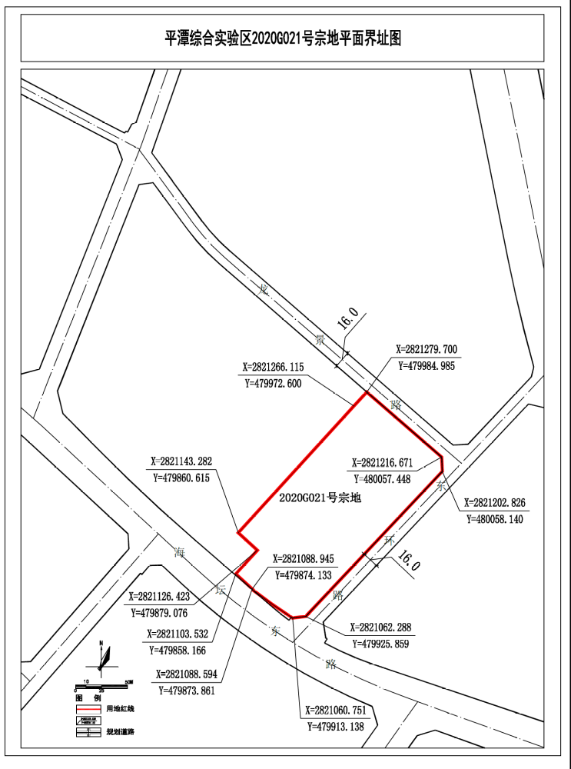

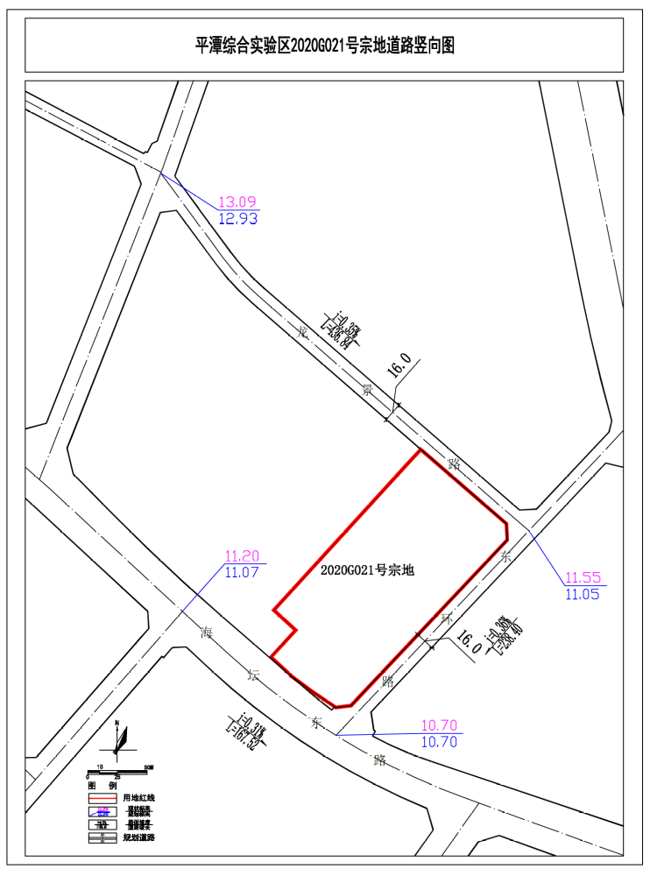

竞买资格确认书(样式)
：
你方提交的对2020G021号宗地的竞买申请书及相关文件资料收悉。经审查，你方已按规定交纳了竞买保证金，所提交文件资料符合我方本次拍卖出让文件的规定和要求，现确认你方具备参加本次国有土地使用权拍卖竞买资格。请持此《竞买资格确认书》参加我局于2020年12月24日上午10时0分在平潭综合实验区公共资源交易中心举行的国有土地使用权拍卖活动。

平潭综合实验区自然资源与生态环境局
2020年 月 日

平潭国有建设用地使用权公开出让成交确认书（样式）
编号：岚资环让〔2020〕 号

：
2020年 月 日在平潭综合实验区公共资源交易中心举办的国有建设用地使用权拍卖出让活动中， 竞得编号2020G021宗地的国有建设用地使用权（受让土地面积21600平方米（不含城市道路），约合32.4亩）。现将有关事项确认如下：
该宗地成交总价为人民币（大写） 万元（￥ 万元）。
竞得人交纳的竞买保证金，自动转抵作受让地块的土地出让金。于2020年 月 日之前，竞得人应持本《成交确认书》到平潭综合实验区管委会商务运营中心7#楼八层与我局签订《国有土地使用权出让合同》。不按期签订《国有土地使用权出让合同》的，视为竞得人放弃竞得资格，出让人没收保证金。
本《成交确认书》一式2份，出让人执1份，竞得人执1份。
特此确认。

平潭综合实验区自然资源与生态环境局
年 月 日

竞得人（签名）： 主持人（签名）

宗地流程号：
电子监管号：

国有建设用地使用权出让合同

合同编号：岚资环让〔 〕 号

中华人民共和国自然资源部
中华人民共和国国家工商行政管理总局
制定

平潭国有建设用地使用权出让合同

本合同双方当事人：
出让人： 平潭综合实验区自然资源与生态环境局 ；
通讯地址： ；
邮政编码： 350400 ；
电话： 0591-23163230 ；
传真： 0591-23163230 ；
开户银行： / ；
账号： / 。
受让人： ；
通讯地址： ；
邮政编码： ；
电话： ；
传真： / ；
开户银行： / ；
账号： / 。

第一章 总 则

第一条 根据《中华人民共和国物权法》《中华人民共和国合同法》《中华人民共和国土地管理法》和《中华人民共和国城市房地产管理法》等法律法规、土地供应相关政策规定，双方本着平等、自愿、有偿、诚实信用的原则，订立本合同。
第二条 出让土地的所有权属中华人民共和国，出让人根据法律的授权出让国有建设用地使用权，地下资源、埋藏物不属于国有建设用地使用权出让范围。
第三条 受让人对依法取得的国有建设用地，在出让期限内享有占有、使用、收益和依法处置的权利，有权利用该土地依法建造建筑物、构筑物及其附属设施。

第二章 出让土地的交付与出让价款的缴纳

第四条 本合同项下出让宗地编号为 ，宗地总面积大写 平方米（小写 平方米），其中出让宗地面积为大写 平方米（小写 平方米）。
本合同项下的出让宗地坐落于 。
本合同项下出让宗地的平面界址见附件1。
本合同项下出让宗地的竖向界限见附件2。
出让宗地空间范围是以上述界址点所构成的垂直面和上、下界限高程平面封闭形成的空间范围。
第五条 本合同项下出让宗地的用途为 。
第六条 出让人同意在 年 月 日前将出让宗地交付给受让人，若受让人未在本合同约定期限内付清国有建设用地使用权出让价款，则交地时间为付清所有国有建设用地使用权出让价款的十五日内交付出让宗地。
本合同项下宗地如涉及军事设施、文物古迹的迁移事宜，前款约定的土地交付时间可以合理顺延。
向受让人实际交付的宗地面积与本合同约定的宗地面积之间正负误差在千分之四以内的，本合同约定的土地价款、规划建设技术经济指标等土地使用条件均保持不变。
向受让人实际交付的宗地面积与本合同约定的宗地面积之间正负误差超过千分之四的，由双方按本合同约定的土地价款的单价多还少补。
第七条 本合同项下的国有建设用地使用权出让年期为
，按本合同第六条约定的交付土地之日起算。
第八条 本合同项下宗地的国有建设用地使用权出让价款为人民币大写 万元（小写 元），价款构成：征地补偿费、地上物（含人员）的拆迁安置费用、地段差价、“三金”（土地储备金、工业用地成本调节金、农业土地开发金）、土地出让业务费等项土地费税及政府的土地收益。城市基础设施配套费、契税由受让人另行缴纳。
第九条 受让人原已支付的竞买保证金转为本合同项下宗地的定金，定金为人民币大写 万元（小写 元），定金抵作土地出让价款。
第十条 受让人分两期（比例各为50%、50%）分别于土地出让合同签订之日起2020年12月30日前、2021年1月30日前支付，成交价款币种为人民币。
受让人依本合同约定缴纳土地价款时，应及时到执收部门开具福建省非税收入缴款通知书，并将土地价款直接缴至平潭综合实验区金库。付款期限的最后一日为法定节假日的，付款期限可以顺延；受让人应当在付款之日起二日内向出让人交验付款凭证。
第十一条 受让人应在按本合同约定付清本宗地全部出让价款后，持本合同和出让价款缴纳凭证等相关证明材料，申请出让国有建设用地使用权登记。

第三章 土地开发建设与利用

第十二条 受让人在本合同项下宗地范围内新建建筑物、构筑物及其附属设施的，应符合规划管理部门确定的出让宗地规划条件（见附件3）。其中：
号宗地用途为
第十三条 受让人同意本合同项下宗地建设项目在 年 月 日之前开工，在 年 月 日之前竣工。
受让人不能按期开工，应提前30日向出让人提出延建申请，经出让人同意延建的，其项目竣工时间相应顺延，但延建期限不得超过一年。
第十四条 受让人在本合同项下宗地内进行建设时，有关用水、用气、污水及其他设施与宗地外主管线、用电变电站接口和引入工程，应按有关规定办理。
受让人同意政府为公用事业需要而敷设的各种管道与管线进出、通过、穿越受让宗地，但由此影响受让宗地使用功能的，政府或公用事业营建主体应当给予合理补偿。
第十五条 受让人应当按照本合同约定的土地用途、容积率利用土地，不得擅自改变。在出让期限内，需要改变本合同约定的土地用途的，双方同意按照本条第(二) 项规定办理：
（一）由出让人有偿收回建设用地使用权；
（二）依法办理改变土地用途批准手续，签订国有建设用地使用权出让合同变更协议或者重新签订国有建设用地使用权出让合同，由受让人按照批准改变时新土地用途下建设用地使用权评估市场价格与原土地用途下建设用地使用权评估市场价格的差额补缴国有建设用地使用权出让价款，办理土地变更登记。
第十六条 本合同项下宗地在使用期限内，政府保留对本合同项下宗地的规划调整权，原规划如有修改，该宗地已有的建筑物不受影响，但在使用期限内该宗地建筑物、构筑物及其附属设施改建、翻建、重建，或者期限届满申请续期时，必须按届时有效的规划执行。
第十七条 对受让人依法使用的国有建设用地使用权，在本合同约定的使用年限届满前，出让人不得收回；在特殊情况下，根据社会公共利益需要提前收回国有建设用地使用权的，出让人应当依照法定程序报批，并根据收回时地上建筑物、构筑物及其附属设施的价值和剩余年期国有建设用地使用权的评估市场价格及经评估认定的直接损失给予土地使用者补偿。

第四章 国有建设用地使用权转让、出租、抵押

第十八条 受让人按照本合同约定支付全部国有建设用地使用权出让价款，领取不动产权证后，有权将本合同项下的全部或部分国有建设用地使用权转让、出租、抵押。首次转让的，应当符合本条第（一）项规定的条件：
（一）按照本合同约定进行投资开发，完成开发投资总额的百分之二十五以上；
（二）按照本合同约定进行投资开发，已形成工业用地或其他建设用地条件。
第十九条 国有建设用地使用权的转让、出租及抵押合同，不得违背国家法律、法规规定和本合同约定。
第二十条 国有建设用地使用权全部或部分转让后，本合同和土地登记文件中载明的权利、义务随之转移，国有建设用地使用权的使用年限为本合同约定的使用年限减去已经使用年限后的剩余年限。
本合同项下的全部或部分国有建设用地使用权出租后，本合同和土地登记文件中载明的权利、义务仍由受让人承担。
第二十一条 国有建设用地使用权转让、抵押的，转让、抵押双方应持本合同和相应的转让、抵押合同及不动产权证，到国土资源管理部门申请办理土地变更登记。

第五章 期限届满

第二十二条 本合同约定的使用年限届满，土地使用者需要继续使用本合同项下宗地的，应当至迟于届满前一年向出让人提交续期申请书，除根据社会公共利益需要收回本合同项下宗地的，出让人应当予以批准。
出让人同意续期的，土地使用者应当依法办理出让、租赁等有偿用地手续，重新签订出让、租赁等土地有偿使用合同，支付土地出让价款、租金等土地有偿使用费。
第二十三条 土地出让期限届满，土地使用者申请续期，因社会公共利益需要未获批准的，土地使用者应当交回不动产权证，并依照规定办理国有建设用地使用权注销登记，国有建设用地使用权由出让人无偿收回。出让人和土地使用者同意本合同项下宗地上的建筑物、构筑物及其附属设施，按本条第（一）项约定履行：
（一）由出让人收回地上建筑物、构筑物及其附属设施，并根据收回时地上建筑物、构筑物及其附属设施的残余价值，给予土地使用者相应补偿；
（二）由出让人无偿收回地上建筑物、构筑物及其附属设施。
第二十四条 土地出让期限届满，土地使用者没有申请续期的，土地使用者应当交回不动产权证，并依照规定办理国有建设用地使用权注销登记，国有建设用地使用权由出让人无偿收回。本合同项下宗地上的建筑物、构筑物及其附属设施，由出让人无偿收回，土地使用者应当保持地上建筑物、构筑物及其附属设施的正常使用功能，不得人为破坏。地上建筑物、构筑物及其附属设施失去正常使用功能的，出让人可要求土地使用者移动或拆除地上建筑物、构筑物及其附属设施，恢复场地平整。

第六章 不可抗力

第二十五条 合同双方当事人任何一方由于不可抗力原因造成的本合同部分或全部不能履行，可以免除责任，但应在条件允许下采取一切必要的补救措施以减少因不可抗力造成的损失。当事人迟延履行期间发生的不可抗力，不具有免责效力。
第二十六条 遇有不可抗力的一方，应在7日内将不可抗力情况以信函、电报、传真等书面形式通知另一方，并在不可抗力发生后15日内，向另一方提交本合同部分或全部不能履行或需要延期履行的报告及证明。

第七章 违约责任

第二十七条 受让人应当按照本合同约定，按时支付国有建设用地使用权出让价款。受让人不能按时支付国有建设用地使用权出让价款的，自滞纳之日起，每日按迟延支付款项的1‰向出让人缴纳违约金，延期付款超过60日，经出让人催交后仍不能支付国有建设用地使用权出让价款的，出让人有权解除合同，受让人无权要求返还定金，出让人并可请求受让人赔偿损失。
第二十八条 受让人因自身原因终止该项目投资建设，向出让人提出终止履行本合同并请求退还土地的，出让人报经原批准土地出让方案的人民政府批准后，分别按以下约定，退还除本合同约定的定金以外的全部或部分国有建设用地使用权出让价款（不计利息），收回国有建设用地使用权，该宗地范围内已建的建筑物、构筑物及其附属设施可不予补偿，出让人还可要求受让人清除已建建筑物、构筑物及其附属设施，恢复场地平整；但出让人愿意继续利用该宗地范围内已建的建筑物、构筑物及其附属设施的，应给予受让人一定补偿：
（一）受让人在本合同约定的开工建设日期届满一年前不少于60日向出让人提出申请的，出让人在扣除定金后退还受让人已支付的国有建设用地使用权出让价款；
（二）受让人在本合同约定的开工建设日期超过一年但未满二年，并在届满二年前不少于60日向出让人提出申请的，出让人应在扣除本合同约定的定金，并按照规定征收土地闲置费后，将剩余的已付国有建设用地使用权出让价款退还受让人。
第二十九条 受让人造成土地闲置，闲置满一年不满两年的，应依法缴纳土地闲置费；土地闲置满两年且未开工建设的，出让人有权无偿收回国有建设用地使用权。
第三十条 开工违约责任：①开工违约一年之内。受让人未能按照合同约定日期或同意延建所另行约定日期开工建设的，每延期一日，应向出让人支付相当于国有建设用地使用权出让价款总额0.30‰的违约金，出让人有权要求受让人继续履约。②未动工开发满一年以上两年之内，每延期一日，应向出让人支付相当于国有建设用地使用权出让价款总额0.30‰的违约金，并按规定征缴土地出让价款百分之二十的土地闲置费。③未动工开发满两年的，按规定无偿收回国有建设用地使用权。
第三十一条 竣工违约责任:①竣工逾期两年内（含两年）。受让人按照合同约定的竣工日期或受让人同意延建所另行约定的日期，竣工逾期两年内（含两年），每延期一日，应向出让人支付相当于国有建设用地使用权出让价款总额0.30‰的违约金，出让人有权要求受让人继续履约。②竣工逾期两年以上五年以内。受让人按照合同约定日期或同意延建所另行约定日期竣工逾期两年以上五年以内，每延期一日，应向出让人支付相当于国有建设用地使用权出让价款总额 0.50 ‰的违约金，出让人有权要求受让人继续履约。③受让人按照合同约定日期或同意延建所另行约定日期竣工逾期超过五年，由出让人根据具体情况，收回全部国有建设用地使用权或未建部分国有建设用地使用权。出让人收回全部国有建设用地使用权的，由出让人商受让人委托具有全省范围土地评估从业资质及以上资质的机构对土地使用权进行评估，按评估价和出让成交价就低原则收回；地上建筑物由出让人商受让人委托两家具有一级资质的房产评估机构对地上建构筑物残值进行评估，取评估均值；出让人收回部分国有建设用地使用权的，由出让人商受让人委托具有全省范围土地评估从业资质及以上资质的机构对收回部分的土地使用权进行评估，按评估价和收回的土地面积占全部面积比例的出让价款就低原则收回，不计利息；以上评估，受让人在规定期限内未能与出让人就评估机构选取取得一致意见的，评估机构由出让人在平潭综合实验区国土部门评估库中抽选。
第三十二条 本合同项下宗地建筑容积率、建筑密度等任何一项指标低于本合同约定的最低标准的，出让人可以按照实际差额部分占约定最低标准的比例，要求受让人支付相当于同比例国有建设用地使用权出让价款的违约金，并有权要求受让人继续履行本合同；建筑容积率、建筑密度等任何一项指标高于本合同约定最高标准的，出让人有权收回高于约定的最高标准的面积部分，有权按照实际差额部分占约定标准的比例，要求受让人支付相当于同比例国有建设用地使用权出让价款的违约金。
第三十三条 受让人按本合同约定支付国有建设用地使用权出让价款的，出让人必须按照本合同约定按时交付出让土地。由于出让人未按时提供出让土地而致使受让人本合同项下宗地占有延期的，每延期一日，出让人应当按受让人已经支付的国有建设用地使用权出让价款的1‰向受让人给付违约金，土地使用年期自实际交付土地之日起算。出让人延期交付土地超过60日，经受让人催交后仍不能交付土地的，受让人有权解除合同，出让人应当双倍返还定金，并退还已经支付国有建设用地使用权出让价款的其余部分，受让人并可请求出让人赔偿损失。
第三十四条 出让人未能按期交付土地或交付的土地未能达到本合同约定的土地条件或单方改变土地使用条件的，受让人有权要求出让人按照规定的条件履行义务，并且赔偿延误履行而给受让人造成的直接损失。土地使用年期自达到约定的土地条件之日起算。

第八章 适用法律及争议解决

第三十五条 本合同订立、效力、解释、履行及争议的解决，适用中华人民共和国法律。
第三十六条 因履行本合同发生争议，由争议双方协商解决，协商不成的，按本条第(二)项约定的方式解决：
（一）提交 / 仲裁委员会仲裁；
（二）依法向人民法院起诉。

第九章 附 则

第三十七条 本合同项下宗地出让方案业经平潭综合实验区管委会批准，本合同自双方签订之日起生效。
第三十八条 本合同双方当事人均保证本合同中所填写的姓名、通讯地址、电话、传真、开户银行、代理人等内容的真实有效，一方的信息如有变更，应于变更之日起15日内以书面形式告知对方，否则由此引起的无法及时告知的责任由信息变更方承担。
第三十九条 本合同和附件共 页整，以中文书写为准。
第四十条 本合同的价款、金额、面积等项应当同时以大、小写表示，大小写数额应当一致，不一致的，以大写为准。
第四十一条 本合同未尽事宜，可由双方约定后作为合同附件，与本合同具有同等法律效力。
第四十二条 本合同一式壹拾贰份，出让人柒份,受让人伍份，具有同等法律效力。

补充条款
1.宗地按现状标高进行交付土地。
2.受让人须在平潭注册项目公司，项目公司股权比例须与竞买申请时所明确的一致。项目公司须在区内依法缴纳企业所得税，承建项目的建设施工企业须在平潭依法纳税。
3.受让人未按出让合同约定缴交土地出让价款或未按期开、竣工的，出让人将以登报等公开方式督促履约

出让人（章）： 受让人（章）：
法定代表人（委托代理人） 法定代表人(委托代理人)：
（签字）： （签字）：

2020年 月 日
附件1
出让宗地平面界址图

比例尺：1：

附件2
粘 贴 线
下界限高程
出让宗地竖向界限
采用的高程系：
比例尺：1：

附件3
平潭综合实验区规划管理部门确定
的出让宗地规划条件

国有土地使用权公开出让竞买人申请表
单位或  个人名称 |  |  | 地址
单位法定  代表人 |  |  | 身份证号
受委托人 |  |  | 身份证号
联系人 |  |  | 联系电话
竞买地块
竞买保证金 | 金额 | 4700万元
竞买保证金 | 支票号码
裁 剪 线
竞买人愿遵守《平潭国有建设用地使用权公开出让文件》（编号：岚资环让〔2020〕27号）规定的权利和义务。

竞买人签名、盖章：
年 月 日

注：1、竞买人应同时提交有效的营业执照、法定代表人证明、身份证、护照等。2、请用蓝色或黑色的钢笔水或毛笔填写，字体端正，字迹清楚，易于辨认。
制表单位：平潭综合实验区自然资源与生态环境局

授 权 委 托 书

委 托 人 |  |  | 受 托 人
姓 名 |  |  | 姓 名
性 别 |  |  | 性 别
出生日期 |  |  | 出生日期
工作单位 |  |  | 工作单位
职 务 |  |  | 职 务
证件号码 |  | 身份证（ ）护照（ ） | 证件号码 | 身份证（ ）护照（ ）
本人授权 （受托人）代表本人参加2020年 月 日起在平潭综合实验区公共资源交易中心举办的编号 2020G021地块的国有建设用地使用权公开出让活动，代表本人签订《现场踏勘确认书》、《出让价款支付承诺书》、《成交确认书》、《平潭国有建设用地使用权出让合同》等具有法律意义的文件、凭证等。
裁 剪 线
受托人在该宗地拍卖出让活动中所做出的承诺、签署的合同或文件，本人均予以承认，并承担由此产生的法律后果。
委托人（签名）：
年 月 日
备  注 | 兹证明前述委托书确系本单位法定代表人 亲自签署。  （单位公章）  年 月 日

竞买保证金支付承诺书

平潭综合实验区自然资源与生态环境局：

我方将2020G021号宗地的竞买保证金通过我方在 银行设立的账户转入 保证金帐户。我方承诺已支付的2020G021号宗地竞买保证金不属于银行贷款、股东借款、转贷和募集资金。
裁 剪 线
特此承诺。

申 请 人： （加盖公章）
法定代表人（或授权委托代理人）签名：
申请日期： 年 月 日

国有建设用地使用权出让价款支付承诺书

平潭综合实验区自然资源与生态环境局：
经认真阅读编号为2020G021号宗地的公开出让文件，我方知悉土地出让价款竞得人须在2020年12月30日前一次性缴清土地出让价款，成交价款币种为人民币。如竞得本地块国有建设用地使用权，我方承诺按照贵局的要求按时付清国有建设用地使用权出让价款。一旦违反前述承诺，我方将按《国有建设用地使用权出让合同》约定，承担违约责任。
特此承诺。

申 请 人： （加盖公章）
裁 剪 线
法定代表人（或授权委托代理人）签名：
联 系 人：
地 址：
邮政编码：
电 话：
申请日期： 年 月 日

现场踏勘确认书
平潭综合实验区自然资源与生态环境局：
我方已于2020年 月 日对贵局于2020年 月 日起在平潭综合实验区公共资源交易中心举行的国有建设用地使用权的公开出让活动中拟出让的2020G021宗地进行了现场踏勘，现就现场踏勘情况确认如下：
一、经现场踏勘，我方对该宗地的场地现状已充分了解。
二、经过充分考虑，我方认为场地现状，可满足开发建设的条件，愿意参与宗地的拍卖出让活动，并保证在竞得宗地的建设用地使用权后，不对场地现状提出异议，不以场地存在瑕疵为由拒绝签署土地交接书或拒绝履行《平潭国有建设用地使用权出让合同》所约定的各项义务。
裁 剪 线
三、如我方竞得，并需对场地进行整理或实施土石方工程，我方愿意自行处理并承担相应的费用。
四、如我方竞得，有关用水、用电、污水及其他设施同宗地外主管线、用电变电站接口和引入工程我方愿意按有关规定办理并承担由此所发生的一切费用，并同意政府为公用事业需要而敷设的各种管道与管线进出、通过、穿越受让宗地。
五、宗地周边道路及市政管线的施工可能对我方的项目建设（如我方竞得）造成一定的影响，我方同意予以配合并不以此为由提出抗辩。
我方确认本确认书为现场踏勘后的真实意思表示，我方愿意遵守和执行本确认书的内容。

确认人盖章：
法定代表人/负责人或委托代理人签名：
地 址：
联系人： 电话：
传 真： 邮政编码：
确认书填写日期： 年 月 日
裁 剪 线

法人代表证明书

兹证明 先生（女士），职务：
为我单位法定代表人。

单位（盖章）

20 年 月 日
裁 剪 线

